TP2 – Oscilações amortecidas no circuito RLC

Nesta experiência foi usado o seguinte circuito:

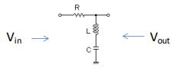

A equação diferencial que descreve o sistema elétrico corresponde:



Semelhante á equação diferencial de um sistema massa mola, por isso:

$$ω_{0}=\frac{1}{\sqrt{LC}}$$

$$Υ=\frac{R}{2L}$$

como resultado temos 3 tipos de amortecimento,

- Amortecimento forte (Regime de sobre-amortecimento)

- Amortecimento critico

- Amortecimento fraco (Regime de sub-amortecimento)

$$ω_{0}>Υ$$

Temos que:

$$L=0,106 H$$

$$C=1,5×{10}^{-8} F$$

$$ω_{0}≈25198 rad/s$$

Por isso podemos deduzir um valor de R para ocorrer o amortecimento critico, e usando um valor maior e menor, podemos obter os outros dois tipos de amortecimento.

Para ocorrer amortecimento critico:

$$ω_{0}=Υ$$

$$⟺ω_{0}=\frac{R}{2L}$$

$$⟺R=2Lω_{0}$$

$$⟺R≈5317 Ω$$

Por isso com $R<2Lω_{0}$ estamos perante o amortecimento forte, e com $R>2Lω_{0}$.

Experimentalmente no osciloscópio foi observado:

**

*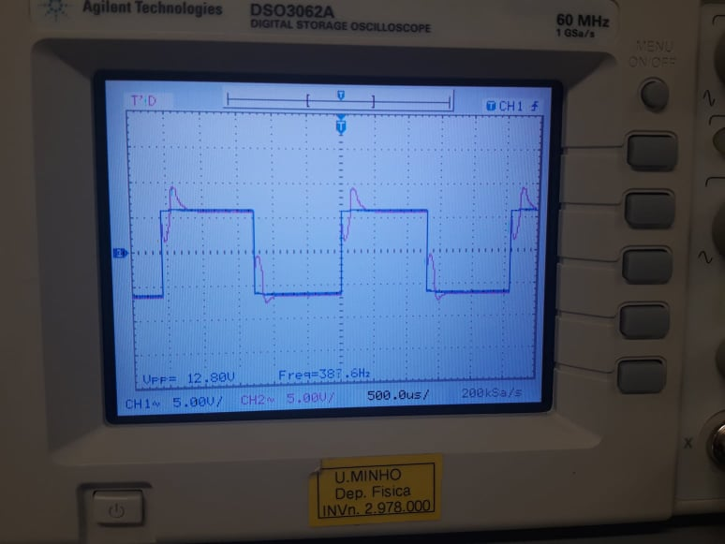*

**

Como esperado, com $R=1200 Ω$ observa-se um amortecimento fraco (uma onda cujo decaimento da amplitude é exponencial) e com $R≈5317 Ω$ e $R=10000 Ω$ observa-se que no amortecimento critico a amplitude decai mais rápido que no amortecimento forte.